АФГАНСКАЯ БОЛЬ

Героями страны стали наши земляки: воины-афганцы В. И. Угневёнок, И. К. Сокалаў, А. М. Скобаў, П. А. Чуркін К. Соколов, А. Н. Скобов, П. А. Чуркин.

ПОГИБЛИ В АФГАНИСТАНЕ
С 1979 по 1989 год, почти 10 лет, шла война в Афганистане. 58 шумилинцев прошли дорогами войны, четверо из них с полей той войны не вернулись. Незаживающей раной в сердцах участников военных действий, их родных и близких живёт память и боль о тех, кто не вернулся в родной дом.
Мужество и верность солдат не сотрутся из памяти народной.

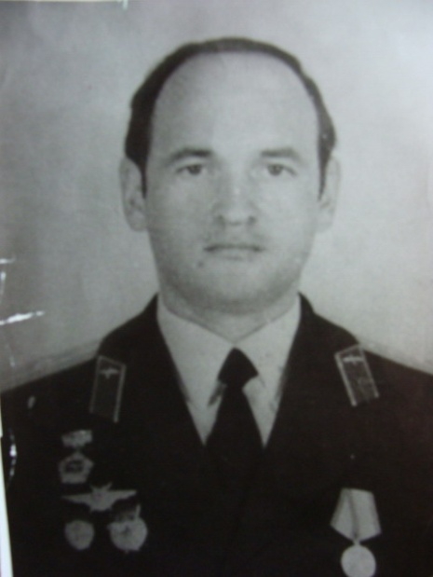
Майор Скобов Анатолий Николаевич

Родился 03.07.1951г. в д. Дубрава Шумилинского района Витебской обл. Белорус. В 1968г. Анатолий окончил Бараньковскую среднюю школу, затем Витебское ПТУ № 96. В апреле 1970г. призван в Советскую Армию Витебским ГВК. В 1972г. окончил Сызранское высшее военное авиационное училище лётчиков. Служил в Закавказском военном округе, Ленинградской военной округе. В августе 1983г. направлен в Афганистан. Командир эскадрильи вертолётов майор А.Н. Скобов погиб 14.07.1984г.
В тот день авиаторы должны были срочно вывезти груз, который находился в узком горном ущелье. Вес груза в несколько раз превышал подъёмные возможности вертолёта. За его эвакуацию взялся экипаж с командиром эскадрильи лётчиком 1-го класса майором А.Н. Скобовым. Трудная задача была успешно выполнена. После этого экипаж сделал остановку в аэропорту г. Кабула, где взял лётчиков своей эскадрильи, чтобы отвезти их в воинскую часть. Во время полёта вертолёт был обстрелян и взорвался. Экипаж вертолёта и пассажиры, кроме двоих, погибли.
Похоронен в Витебске. Награждён орденами Красной Звезды, «За службу Родине в Вооружённых Силах СССР» 3 степени, медалями «За безупречную службу», «Воину-интернационалисту от благодарного афганского народа»

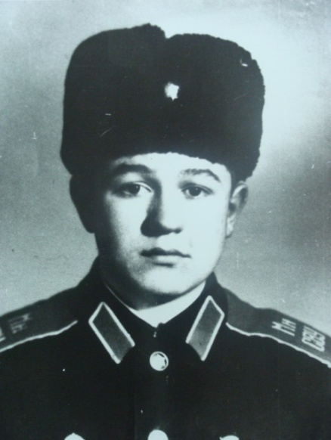

Старший лейтенант Угневёнок Виктор Иванович

Родился 9.12.1957г. в д. Соснино Шумилинского района, Витебской обл. Белорус. В 1973г. Виктор окончил Барановскую восьмилетнюю школу, затем - Минское суворовское и Омское высшее общевойсковое командное училище. Командир гранатомётного взвода старший лейтенант В.И. Угневёнок погиб в Афганистане 23.03.1984г. Его бронетранспортёр подорвался на мине.
Похоронен в д. Соснино. Посмертно награждён орденом Красной Звезды, медалью «Воину-интернационалисту от благодарного афганского народа».

Из письма директора Барановской школы В.А. Прищеповой

В школе Виктор учился на «отлично». Со слов учителей, учивших его, Виктор был очень трудолюбивым, целеустремлённым, твёрдым по характеру. Отличался настойчивостью в овладении знаниями, имел хорошие организаторские способности, был надёжным товарищем.
Односельчане помнят его как очень честного человека, любящего людей, уважающего старших.

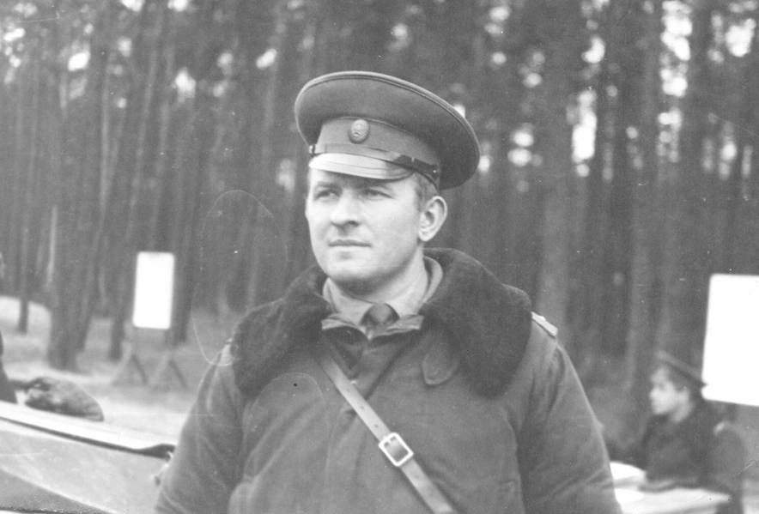

Прапорщик Чуркин Пётр Алексеевич

Родился 05.12.1946г. в д. Барсуки Шумилинского района Витебской обл. Белорус. Пётр окончил Обольскую школу рабочей молодёжи. В Советской Армии с 1964г. Специалист 1-го класса, высококвалифицированный методист по обучению механиков-водителей, техник войск связи. Прапорщик П.А. Чуркин умер 04.08.1985г.
Похоронен в г.п. Оболь.
Награждён медалями «За боевые заслуги», «За безупречную службу в Вооружённых Силах СССР», «Воину-интернационалисту от благодарного афганского народа»

Из служебной характеристики на прапорщика
Чуркина Петра Алексеевича, инструктора 1020 отдельного батальона материального обеспечения 37 гвардейской танковой дивизии

Экипаж, которым командовал Чуркин, носил звание «отличный», в течение длительного времени находился на боевом дежурстве в отрыве от части, при этом обеспечивая устойчивую и бесперебойную связь командования боевого соединения и вышестоящего штаба. Неоднократно организовывал оборону и отражал нападения моджахедов на станцию связи.

Командир роты тропосферной связи
капитан Четверных

Командир в/ч ПП 94797
Подполковник Шулика

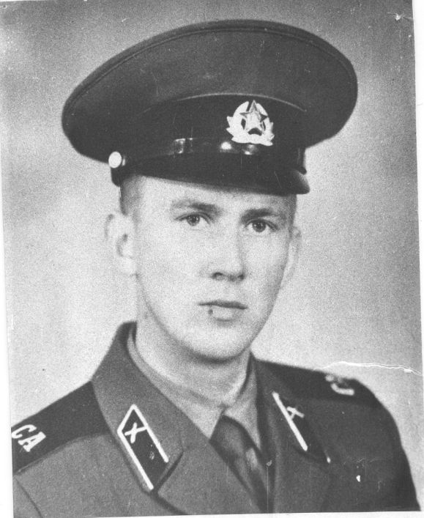

Младший сержант Соколов Иван Константинович

Родился 06.10.1962г. в д. Мишки Шумилинского района Витебской области. Белорус. В 1978г. Иван окончил восемь классов Сиротинской средне школы Шумилинского района, в 1981г.- Городокское ПТУ № 48. Работал трактористом в колхозе им. Урицкого. В сентябре 1982г. призван в Советскую Армию Шумилинским РВК. Старший оператор противотанковых ракетных комплексов 3-го противотанкового взвода 3-го мотострелкового батальона младший сержант И.К. Соколов погиб в Афганистане при выполнении боевого задания 08.05.1984г. Похоронен в д. Сиротино. Награждён орденом Красной Звезды посмертно.

Из письма командования части родителям И.К. Соколова
« … С первого и до последнего дня службы он проявлял высокие боевые качества, боевое мастерство, был примером в выполнении воинского долга.
Боевые товарищи и друзья Ивана выражают Вам, дорогие Константин Трифонович и Татьяна Алексеевна, слова самой глубокой благодарности за достойное воспитание сына и разделяют вместе с Вами боль и печаль в постигшем горе».

